為台灣加油打氣專欄_(92)表面波濾波器(SAW)

李家同

濾波器是我們電子線路中常用的一個零組件，我先從信號的頻率講起。所謂頻率，就是信號在一秒鐘內變化的次數，如圖一：

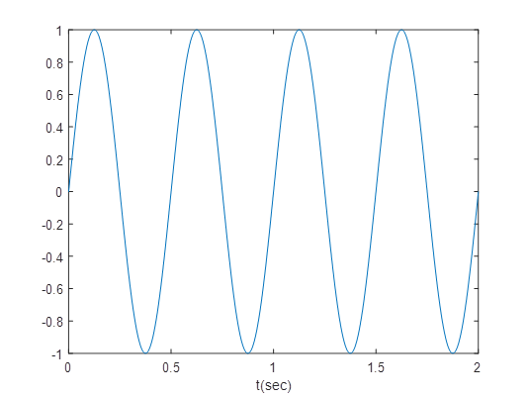
(圖一)

圖一的信號在一秒鐘內變化了兩次，所以它的頻率就是2。

以電台廣播為例，每一個電台有一個固定的頻率，每兩個電台頻率也都不會一樣。以手機來說，我們每一個手機的信號都送到附近的一個基地台，那如何分辨不同的人就靠每一個手機的信號，用一個頻率送走，不同的人就會有不同的頻率。基地台收到好多不同的頻率，就要利用濾波器來分開不同頻率的信號，如圖二：

(圖二)

很多不同頻率的信號到了任何一個濾波器，出來信號的頻率卻只有一個，所以基地台就可以裝很多的濾波器，將不同手機的信號都分辨出來了。如圖三所示：

(圖三)

但是濾波器不容易做，每一個濾波器也不能夠就只通過一個頻率的信號，它總會拖兒帶女的也通過了一些附近頻率的信號，圖四就是顯示這個問題。

(圖四)

如果圖四的情況發生了，，第一個濾波器也通過了第二的濾波器的信號，這是不好的，我們必須要避免這種情況。也就是說，我們理想中的情況如圖五：

(圖五)

也就是說，理想中的濾波器是個瘦長的人，兩個瘦長的人並排站在一起互相就碰不到了。怎麼做到呢？我們可以利用一種叫做表面聲波濾波器(surface acoustic wave filter)。

我們首先要介紹一個觀念，那就是波的觀念。我們的信號在空氣中是可以行走的，當然我們眼睛看不見這些信號，可是我們可以想像得到這些信號在空氣中行走，有點像海浪襲岸，我們在岸上可以看到海浪的波。每一個波都有一個波長，如圖六所示：

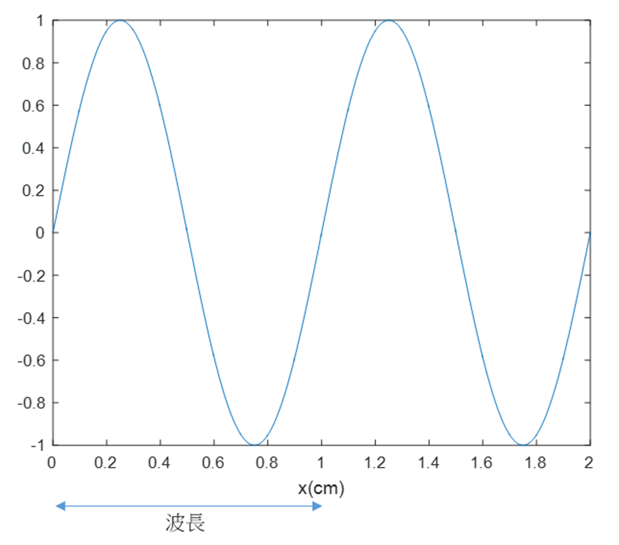

(圖六)

所謂波長，就是一個波在一週期內的長度。有一個重要的觀念，那就是波長和頻率是成反比的，高頻率的信號波長一定會小。

因為我們很難用電子線路來設計非常理想的濾波器，我們就可以利用另外一種材料，那就是所謂的壓電材料，比方說石英就是一種壓電材料。當然還有很多化合物都是壓電材料，粗略地來說，這種材料有一種特性，那就是當我們將電子信號通過這種材料的時候，它會引起一個壓力波。這個壓力波有點像聲波，會在材料的表面向前移動，請看圖七：

(圖七)

我們假想有很多的信號進入這種材料的表面，經由電壓轉換器(電力信號轉換成壓力波)將電子信號轉換成一個波，這個波的波長是由轉換器所決定的。這個轉換器輸出的就是某一個波長的壓力波，當然這個壓力波也有它的頻率。我們設計的轉換器使得壓力波的頻率是我們所要的頻率，這個壓力波會通過後面的壓電轉換器(壓力波轉換成電力信號))，出來的就變成一個電子信號，而這個電子信號的頻率乃是我們所要的頻率。

所以圖七其實顯示了一個濾波器，我們只要改變那些轉換器就可以得到不同頻率的信號。最好的是這種濾波器都是瘦長型的，如圖五的濾波器，而不是圖四的濾波器。

問題是這種濾波器是如何做出來的？這是靠半導體製程做出來的，要做出這種濾波器必須對於材料以及半導體製程中每一個細節都要搞清楚。因此這種技術絕對是高科技，我們應該感到高興的是，台灣已經有這種工廠，工廠裡面有半導體製程所需要的無塵室等等。當然做出來不是一般的半導體，而是一個很特別的濾波器，如果沒有這種濾波器，我們國家很多的通信技術都無法發展。值得我們驕傲的是，這種工廠所擁有的技術是完全自己發展出來的。

我們台灣的這家公司是一家垂直整合的公司，從製程、設計、封裝到測試都一手包辦，主要的產品線以非手機市場為主，包括車用、基地台和其他工業用途，在全世界的非手機應用的市占率約為40%。全世界也只有20幾家公司能生產這種產品，比較大的公司有日本的Murata、美國的Qorvo與Skyworks、德國的Epcos等。

